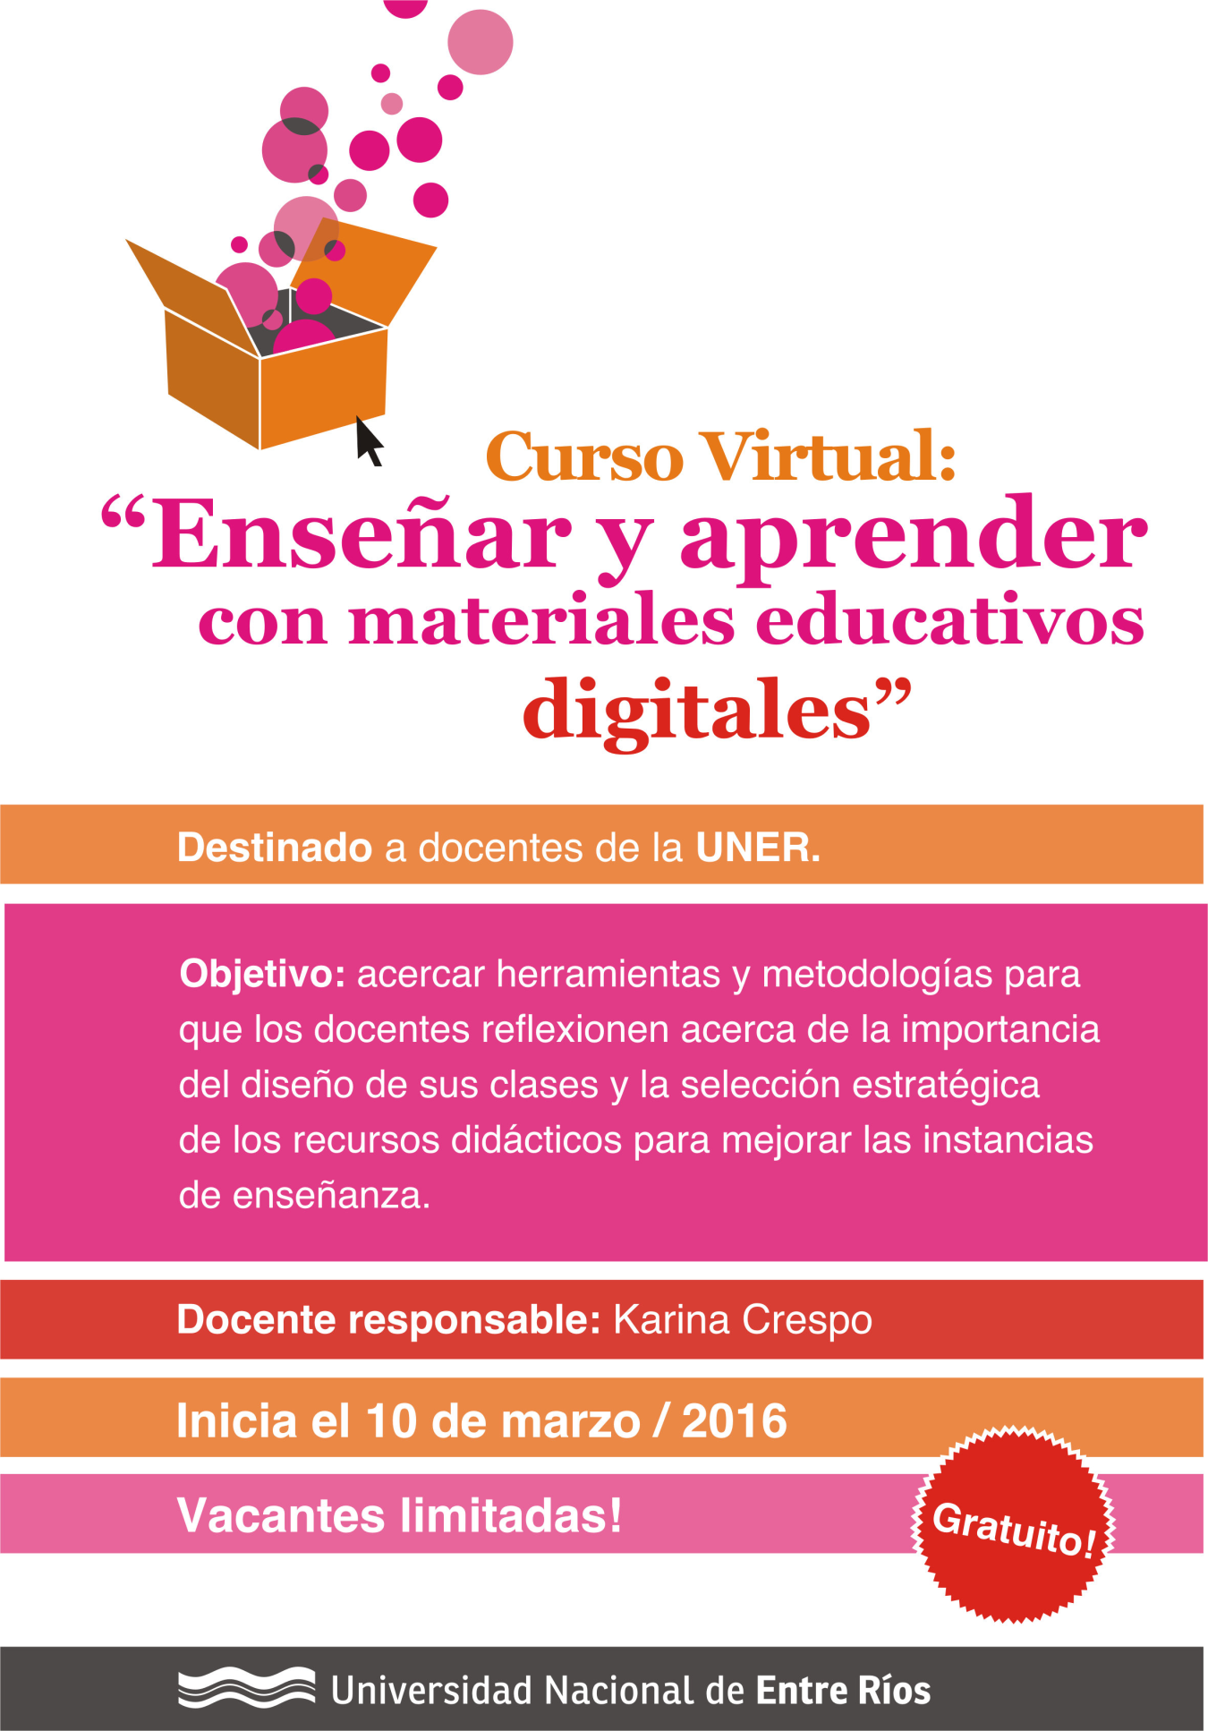

Duración: 6 semanas
Programa

Módulo 1

Introducción. El aprendizaje en la sociedad del conocimiento
Planificación y clases a medida
Función de los materiales didácticos
Estilos de percepción
Códigos pedagógicos para potenciar los aprendizajes
Diseño de materiales didácticos digitales
Pautas para la elaboración de material didáctico de lectura y profundización de contenidos.

Módulo 2

El ABC del diseño de materiales educativos, primeros pasos
Una mirada a la comunicación educativa
Diseño de presentaciones
Criterios para el diseño: presentaciones efectivas.
Servicios para buscar y compartir materiales educativos
La nube y la biblioteca educativa
Producción de material multimedia para clases

Módulo 3

El docente como editor de contenidos
Internet como banco de datos para las clases
La propiedad intelectual. Combinaciones y licencias posibles
Normas para citar autores, obras y recursos
Aliados para el diseño de materiales educativos
El plan de clase enriquecido. Una herramienta para potenciar el aprendizaje presencial, semipresencial y a distancia. Una mirada en la didáctica para la mejora de la enseñanza y el fortalecimiento de los aprendizajes. El alumno como protagonista. La evaluación.
Producción de materiales digitales para implementar una secuencia didáctica enriquecida.

